Міністерство освіти і науки України

Прикарпатський національний університет імені Василя Стефаника Фізико-технічний факультет

Кафедра комп’ютерної інженерії та електроніки

Звіт

з дисципліни «Програмування.Частина1» по виконанню лабораторної роботи №7 на тему:

“ Цикли, що керуються подією”

Виконав:

студент групи КІ-11

Гулька Дмитро

Івано-Франківськ – 2023 рік

**Мета роботи:** : вивчити тип роботи циклів, що керуються міткою.

**Завдання для роботи**

Написати програму, яка б обчислювала кількість операцій „!=" у файлі, що містить текст програми на С++. Для цього необхідно створити файл myfile.dat з таким вмістом:

abc!=

def!=

abc!

def=

==

abc!!!!!!!!=!=!=abc !=

Результатом виводу має бути ціле число кількості знаків"!=".

**Лістинг виконавчого коду програми з коментарями**

#include <iostream>

#include <fstream>

#include <string>

int countNotEquals(std::string line) {

int count = 0;

size_t pos = 0;

while ((pos = line.find("!=", pos)) != std::string::npos) {

count++;

pos += 2; // Переміщаємо позицію вказівника за підрядок "!="

}

return count;

}

int main() {

std::ifstream file("myfile.dat");

if (!file.is_open()) {

std::cerr << "Failed to open file" << std::endl;

return 1;

}

std::string line;

int totalCount = 0;

while (std::getline(file, line)) {

int countInLine = countNotEquals(line);

totalCount += countInLine;

}

std::cout << "Number of characters '!=': " << totalCount << std::endl;

file.close();

return 0;

}

**Результати виконання програми**

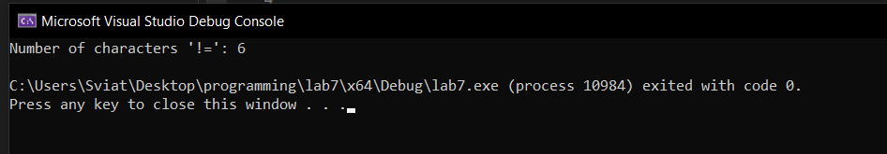

**Висновок: я** вивчив тип роботи циклів, що керуються міткою.